

**『奉仕を通じて　平和を』　Peace Through Service**

RI会長　田中　作次　　第2590地区ガバナー　露木　雄二



川崎中原ロータリークラブ会報

川崎中原ロータリークラブ会報

**KAWASAKI　NAKAHARA　R.C. WEEKLY／2012～2013**

**会長・若狭 滋則　 幹事・戸張 裕康　会場監督・高瀬 建夫　会報委員長・河合　束**

**事務所・〒211-0063川崎市中原区小杉町3-70-4 ホーユウパレス武蔵小杉104**

**TEL.044-722-7282　FAX.044-722-0066　E-mail:info@nakahara-rotaryclub.jp**

**◆例会場　ホテル精養軒　木曜日PM12:30～（第2週AM7:30～）TEL:044-711-8855（東横線 武蔵小杉駅徒歩3分）**



**第1203回 （本年度24回）**

**平成 25年 1月 10日（木）**

**ロータリー理解推進月間です**

**点　　鐘　 若狭　滋則 会 長**

**司　　会　 高瀬　建夫 会場監督**

**斉　　唱 　「君が代・奉仕の理想」**

**お客様紹介**

お見えになりませんでした

**会員出席報告 山本　剛 出席委員長**

|  |  |  |  |  |  |
| --- | --- | --- | --- | --- | --- |
| 本 日 | 会 員 数 | 出 席 | | 欠 席 | 出 席 率 |
| ２１名 | １９名 | | ２名 | １００％ |
| 前々回(12月13日)欠席4名 | | | Make up1名 | | ９４.７４％ |

本日の欠席者　なし

**鏡　割**

* **仁上 喜久夫会員**
* **都倉 八重子会員**
* **若狭 滋則会長**
* **戸張 裕康幹事**
* **河合 束次期会長**
* **市川 功一次期幹事**

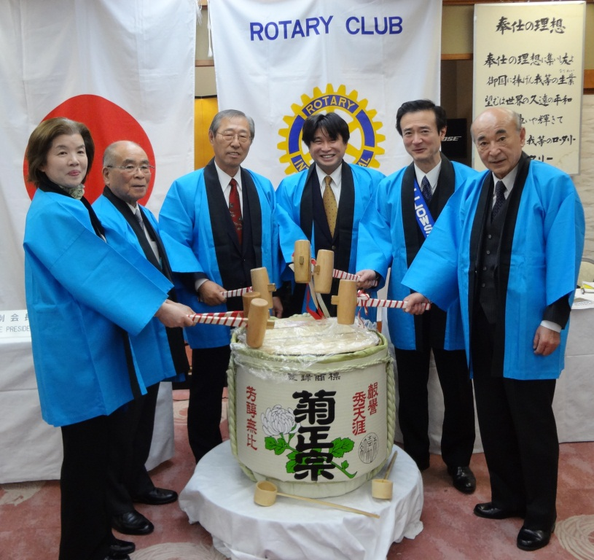

**乾　杯**

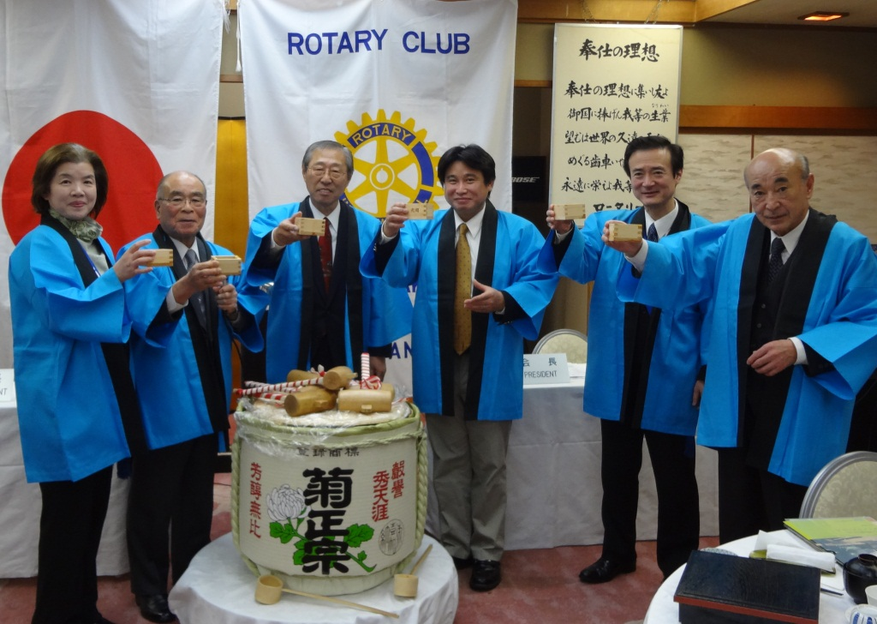

**会員お祝い**

* **会田　公雄 会員（１月３日）**
* **河合　　束 会員（１月２７日）**

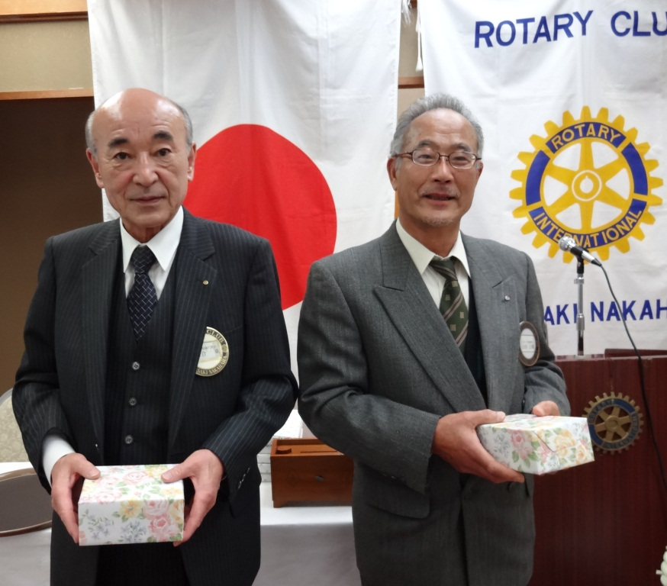

**◆ベネファクター認証上伝達**

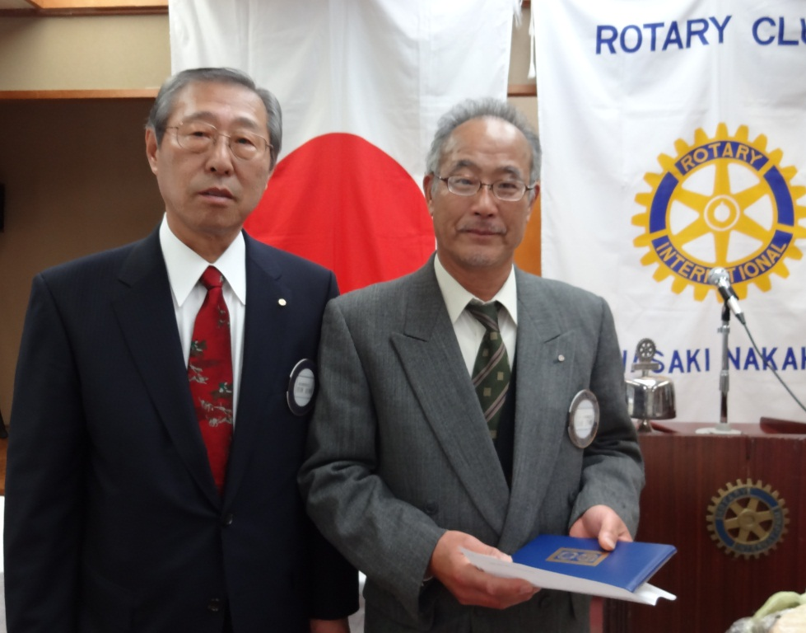

**会長報告**　**若狭 滋則 会長(１月１7日)**

◆理事会報告

　１.会長案件

　　①日本の会員増強のために行うサクセスジャパン(SAKUJI作戦)⇒　賛同する。

　　②東日本大震災被災地支援プロジェクトⅡは、

不参加とする

　　③東ヶ崎潔ダイアログハウスへの募金協力依頼　⇒各個人･法人にて対応とする。

　２.クラブ奉仕委員会

　　①1・2月のプログラム承認

　　　1月24日(木)　卓話

「川崎市内の景気動向について」

川崎信用金庫地域連携部副部長 小林達也様

　　　1月29日(火)　6ｸﾗﾌﾞ合同例会

ﾎﾃﾙＫＳＰ　点鐘18：00

　　　2月 7 日(木)　会員お祝　卓話

「南アフリカ学習者支援プロジェクト」地区依頼

　　　2月13日(水)　ＩＭ移動例会

　　　2月21日(木)　卓話

「日本の防衛について」

自衛隊千葉地方協力本部長一等海佐 阿部　智様

　　　2月28日(木)　クラブフォーラム(国際奉仕)

卓話「チベットの近況報告」河合　束会員

　　②ＩＭ移動例会　2月13日(水)

会場手配:ＳＡＡ　例会点鐘：12：00

　　③年末家族会収支報告

１. 会長幹事会の報告

　　合同例会の件　1月29日(火)17時より音合わせ　山本会員、都倉会員、よろしくお願いいたします。

２．財団寄付の認証品が届きましたので、お渡し致します。

　　・山田一之会員　　ﾏﾙﾁﾌﾟﾙ･ﾎﾟｰﾙ･ﾊﾘｽ･ﾋﾟﾝ

**幹事報告　戸張 裕康 幹事(１月１7日)**

1. 地区より、2013-14年度クラブ役員報告の提出依頼がきております

２．他クラブ例会臨時変更のお知らせ

●新川崎RC

1月30日(水) 休会

2月13日(水)

綱島｢ﾚｽﾄﾗﾝ ｵｰｸﾗ｣例会後、

IM参加 点鐘11：30

2月20日⇒21日(木) 創立19周年記念例会

川崎日航ﾎﾃﾙ 点鐘18：30

* 横浜あざみRC

1月23日(水) 職業を語る会

市立すすき野中学校 点鐘12：00

1月30日(水) 8ｸﾗﾌﾞ合同例会新横浜国際ﾎﾃﾙ

３．他クラブ会報の回覧　　本日はございません。

４．本日例会終了後、クラブ協議会を開催致します。

**ニコニコ報告　山本　剛 親睦委員長**

**若狭 滋則 会長・戸張 裕康 幹事**

本年も宜しくお願いいたします。

株も円もなんとなく好調なスタートで少し安心した気分です。このまま2～3年続いてくれて、日本が豊かになるようお祈りします。

正月２日には吉本新喜劇に行ってきました。

**都倉 八重子会員**

私、移籍をしてから本日で２年目に入ります。

今年も宜しくお願い申し上げます。

**高瀬 建夫会員**

あけましておめでとうございます。

昨年の１２月で古希を迎えました。

そこで一句　「古希前に、折れることを知りました。」

**河合 束会員**

あけましておめでとうございます。

毎年お正月は元旦は家族の新年会、２日からスキーと決まっておりました。

しかし昨年家内が骨折したため、飲みっぱなしの正月でした。

**「みんなニコニコ」**

**小林 克司会員・小泉 正博会員・会田 公雄会員**

**島田 叔昌会員・市川 功一会員・田辺 清春会員**

**山田 一之会員・歌崎 勅男会員・小林 正樹会員**

**田辺 清夫会員・河合 束会員・松川 正二郎会員**

**原 秀元員・仁上 喜久夫会員**

**親睦委員会一同**

あけましておめでとうございます。

本年も楽しいクラフライフをともに過ごしましょう。

|  |  |  |  |  |
| --- | --- | --- | --- | --- |
| ニコニコボックス | 本日 | 20,000円 | 累計 | 457,729円 |
| 記念日ニコニコ | 本日 | 15,000円 | 累計 | 50,000円 |

**ポリオ情報**

2012年ポリオ発生件数は218です。

（2012年12月31日現在）

ナイジェリア119、パキスタン58、ニジェール1

アフガニスタン35、チャド5

★2011年発生件数は650　★インドは0のままです。

*************************************************

関場慶博 sekiba@japan.email.ne.jp

せきばクリニック　<http://www.sekiba-clinic.com>

　　弘前アップルロータリークラブ会員

　国際ロータリー第2830地区2000-2001年度ガバナー

　米山記念奨学会2012-2013年度選考委員会副委員長

　国際ロータリー日本青少年交換委員会(RIJYEC)監事

全国ロータリアンインターネット協議会(JRIC)理事

*************************************************